○○○○○○○○○○○○○○○○○○○○○○○○○○○○○○○○○○○○○○○○○○○○○○○○○○○○○○○○○○○○○○○○○○○○○○○○○○○○○○○○○○○○○○○○○○○○○○○○○○○○○○○○○○○○○○○○○○○○○○○○○○○○○○○○○

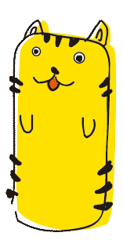

松次郎商店

←

野沢寅之助旧宅

←

夢うさぎ

↓

紫陽花

→

→

→

松次郎商店

ギャラリー風華

白壁郷土博物館

写真を入れてください

写真を入れてください

写真を入れてください

写真を入れてください

写真を入れてください

地図を入れてください

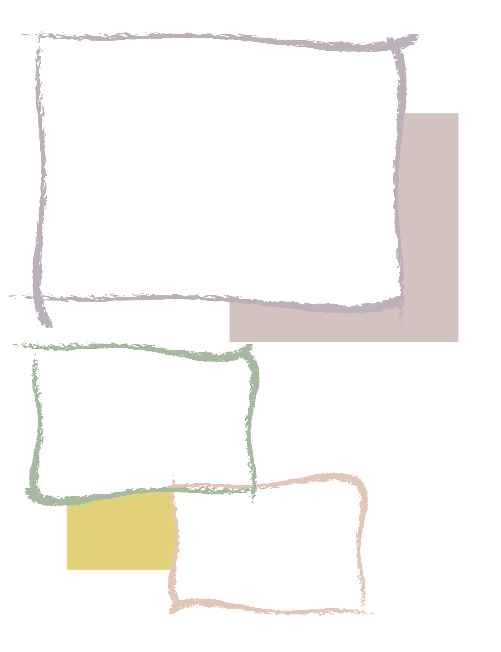

白壁のまち